**GUÍA DE CIENCIAS NATURALES**

|  |  |  |
| --- | --- | --- |
| Nombre: | Curso: 6°A | Fecha: semana N° 5 |
| **¿QUÉ APRENDEREMOS?** | | |
| **Objetivo (s):** Reconocer las características de las capas de la Tierra (atmósfera, litósfera e hidrósfera) que posibilitan el desarrollo de la vida y proveen recursos para el ser humano, y proponer medidas de protección de dichas capas. Contestando una autoevaluación. OA16 | | |
| **Contenidos:** capas de la tierra – recursos naturales | | |
| **Objetivo de la semana:** Reconocer las características de las capas de la Tierra (atmósfera, litósfera e hidrósfera) que posibilitan el desarrollo de la vida y proveen recursos para el ser humano, y proponer medidas de protección de dichas capas. Contestando una autoevaluación. OA16 | | |
| **Habilidad: Reconocer** | | |

**¿Qué necesito saber?**

Para comenzar necesitas saber de qué se trata la habilidad de reconocer y qué entendemos por capas de la tierra – recursos naturales

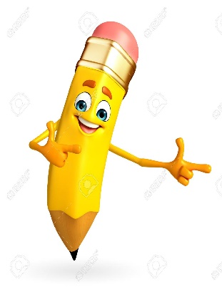

**Entonces:**

Reconocer es: Distinguir o identificar a una persona o una cosa entre varias por una serie de características propias.

Entendemos por reconocer: Examinar con cuidado y atención una cosa o a una persona para conocer mejor su estado y formarse un juicio acerca de ella.

|  |
| --- |
| Las capas de la tierra son:latierra  está formada por tres capas concéntricas de diferente composición y dinámica, la [corteza](https://es.wikipedia.org/wiki/Corteza_terrestre), el [manto](https://es.wikipedia.org/wiki/Manto_terrestre) y [núcleo](https://es.wikipedia.org/wiki/N%C3%BAcleo_de_la_Tierra), que en conjunto forman la **geosfera**, también conocida como **tierra sólida**.  Recursos naturales: Los **recursos naturales** son aquellos bienes que pueden obtenerse de la naturaleza sin mediar la intervención de la mano del hombre. |



Entonces, en esta guía realizaremos lo siguiente **Instrucciones:**

1.- Contesta la siguiente evaluación, como estas solo en casa. Primero contesta sin mirar tus apuntes, ni libros, ni ayuda de un adulto.

2.- Corrige tú mismo tus respuestas buscando en tus guías y libros, todo aquello que no pudiste contestar. Verifica cuanto realmente has aprendido.

3.- Completa esta guía y estudia de ella.

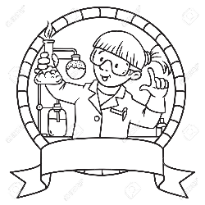

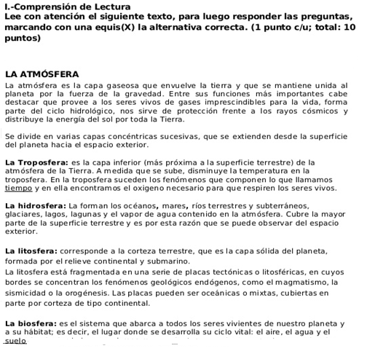

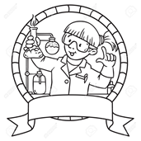

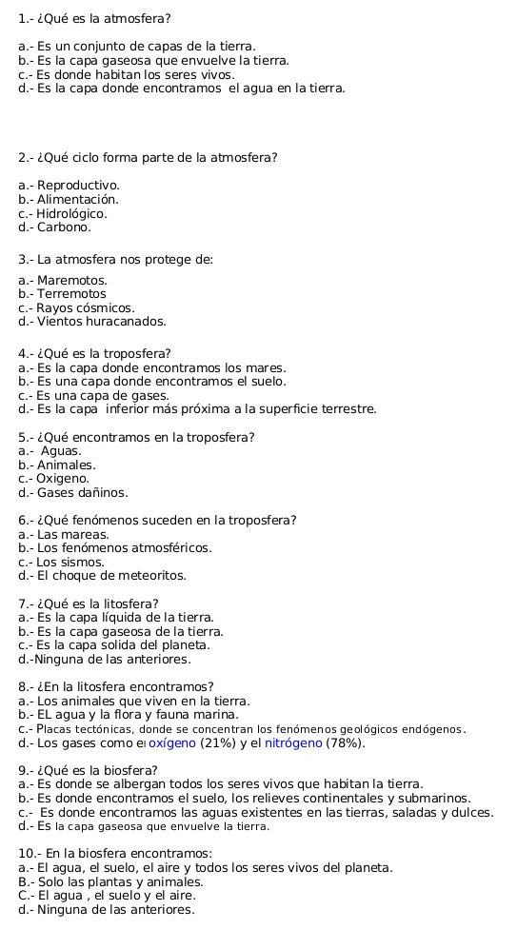

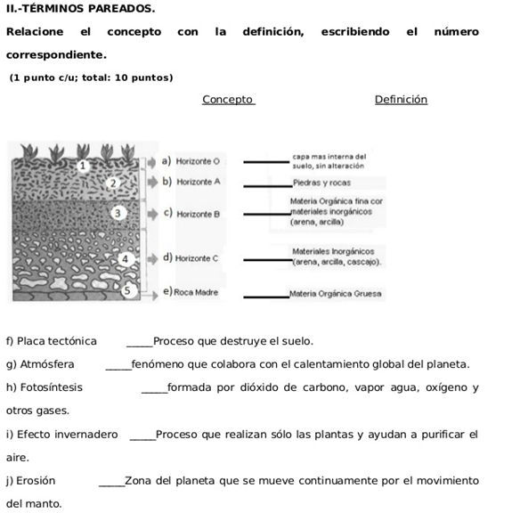



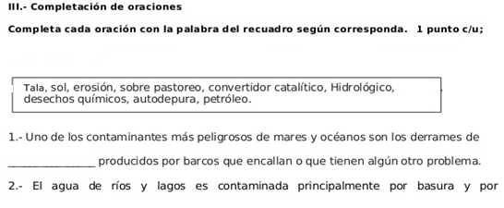

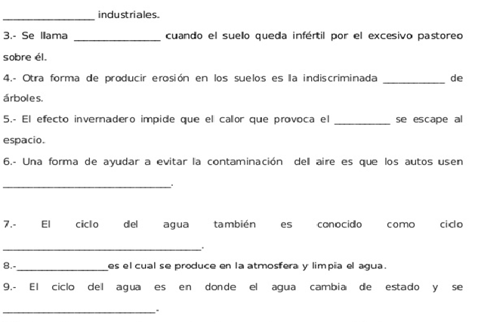

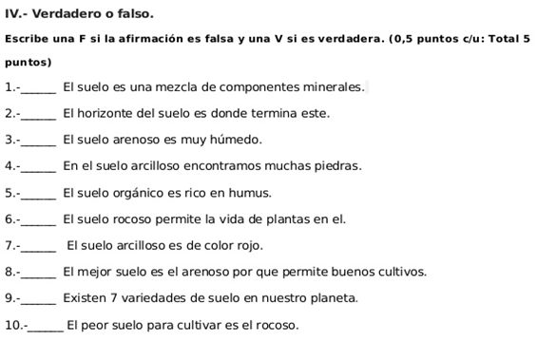

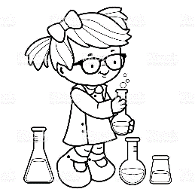

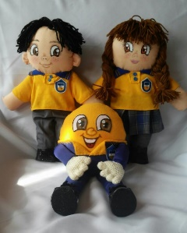 Reflexión personal sobre la actividad:

1.- ¿Qué fue lo más difícil de este trabajo? ¿Por qué?

…………………………………………………………………………………………………………………..

**Recuerda tomar una foto de tu evaluación respondida y envíala al whatsapp del curso!!**